BÁO CÁO TÌM HIỂU HỆ THỐNG
InSAR Norway - Nền tảng bản đồ biến dạng mặt đất bằng radar vệ tinh
Website: https://www.insar.no/ và https://insar.ngu.no/
Ngày lập: 08/06/2026
───────────────────────────────────────────────────────

Tóm tắt điều hành
InSAR Norway là một cổng bản đồ web quốc gia của Na Uy dùng để công bố và khai thác dữ liệu biến dạng mặt đất được tạo ra từ chuỗi ảnh radar vệ tinh. Hệ thống cho phép người dùng xem các điểm đo chuyển động mặt đất, đọc tốc độ dịch chuyển trung bình theo mm/năm, xem chuỗi dịch chuyển theo thời gian, đánh giá chất lượng bằng coherence/RMSE, chuyển đổi 2D/3D, vẽ polygon để lấy trung bình nhiều điểm và xuất dữ liệu qua CSV/API. Đây là một ví dụ tốt về cách chuyển kỹ thuật InSAR từ nghiên cứu khoa học thành sản phẩm dữ liệu phục vụ giám sát sụt lún, trượt lở, hạ tầng đô thị và quản lý rủi ro thiên tai.
Tiêu chí | Thông tin chính
Tên hệ thống | InSAR Norway / InSAR Norge
Đơn vị quản lý | Geological Survey of Norway (NGU), phối hợp NVE và Norwegian Space Agency; công nghệ có đóng góp từ NORCE.
Mục tiêu | Công bố dữ liệu biến dạng mặt đất quốc gia từ radar vệ tinh, hỗ trợ theo dõi sụt lún, trượt lở, biến dạng địa hình và hạ tầng.
Dữ liệu chính | Sentinel-1 A/B, Radarsat-2, bản đồ nền và dữ liệu địa hình.
Đầu ra | Bản đồ điểm đo InSAR, velocity mm/year, displacement time series, coherence, RMSE, LOS geometry, CSV/API.
Giấy phép | Dữ liệu/dịch vụ được công bố theo Norwegian Licence for Open Government Data (NLOD) 2.0; có sử dụng dữ liệu Copernicus Sentinel đã chỉnh sửa.

1. Bối cảnh và mục tiêu của hệ thống
InSAR Norway được triển khai như một dịch vụ bản đồ web miễn phí ở quy mô quốc gia. Theo NGU, hệ thống được ra mắt năm 2018 bởi NGU, NVE và Norwegian Space Agency, nhằm đưa dữ liệu InSAR đến người dùng trên phạm vi toàn Na Uy. Dữ liệu được tạo ra bằng cách so sánh hàng nghìn ảnh radar vệ tinh theo thời gian để phát hiện chuyển động ở cấp milimet tại hàng tỷ điểm đo.
Về bản chất, hệ thống giải quyết khoảng cách giữa dữ liệu viễn thám phức tạp và nhu cầu khai thác của người dùng không chuyên. Thay vì bắt người dùng tự xử lý ảnh SLC, coregistration, interferogram, unwrap, filtering và time-series modeling, hệ thống công bố sản phẩm đã xử lý dưới dạng bản đồ điểm đo, biểu đồ chuỗi thời gian và công cụ xuất dữ liệu.

2. Giao diện bản đồ và cách đọc ảnh minh họa
Ảnh dưới đây là giao diện người dùng đang chọn một điểm đo InSAR. Bản đồ nền hiển thị các chấm màu biểu diễn tốc độ chuyển động trung bình, còn cửa sổ popup hiển thị thông tin chi tiết của điểm được chọn.
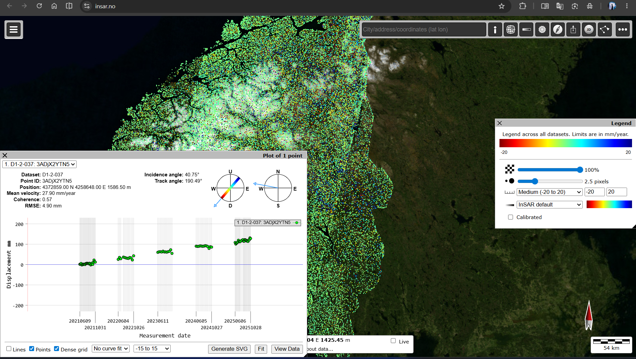
Hình 1. Giao diện InSAR Norway với lớp điểm đo, legend và biểu đồ displacement time series của một điểm InSAR.
Thành phần trên giao diện | Ý nghĩa | Cách diễn giải
Các chấm màu trên bản đồ | Mỗi chấm là một điểm đo InSAR ổn định theo thời gian. | Màu thể hiện velocity theo mm/năm. Xanh lá thường gần ổn định; đỏ/vàng là chiều âm; xanh dương là chiều dương theo LOS.
Legend -20 đến +20 | Thang màu của tốc độ dịch chuyển trung bình. | Có thể đổi giới hạn màu để làm nổi bật vùng chuyển động nhỏ hoặc lớn.
Mean velocity | Tốc độ dịch chuyển trung bình của điểm. | Ví dụ +27.90 mm/year nghĩa là điểm tiến gần vệ tinh theo LOS khoảng 2.79 cm/năm, chưa đồng nghĩa trực tiếp với nâng lên/sụt xuống.
Coherence | Độ ổn định pha/tin cậy của điểm đo. | Coherence càng cao thì điểm càng đáng tin cậy. Coherence trung bình cần kiểm tra thêm bằng điểm lân cận và dataset khác.
RMSE | Sai số của mô hình xu hướng/time series. | RMSE nhỏ hơn so với biên độ dịch chuyển giúp tăng độ tin cậy của xu hướng.
Incidence angle và Track angle | Mô tả hình học quan sát của radar. | Quan trọng khi so sánh ascending/descending và khi phân tích vùng núi có shadow/layover.
Biểu đồ Displacement | Chuỗi dịch chuyển tích lũy theo thời gian. | Dùng để xem xu hướng tuyến tính, phi tuyến, mùa vụ, jump hoặc điểm bất thường.

3. Kiến trúc khái niệm của hệ thống
Có thể mô hình hóa InSAR Norway theo chuỗi xử lý dữ liệu sau: thu nhận dữ liệu radar vệ tinh, xử lý InSAR chuỗi thời gian, lưu trữ sản phẩm điểm đo, sau đó công bố qua web map và API.
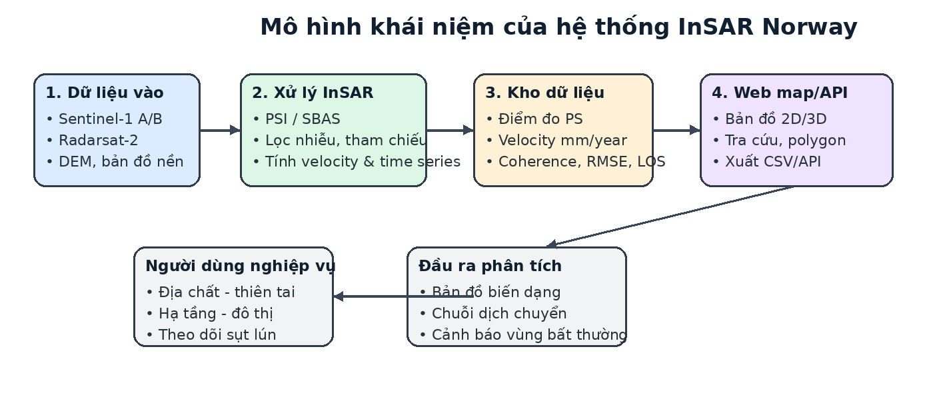
Hình 2. Mô hình khái niệm từ dữ liệu radar vệ tinh đến bản đồ và API phục vụ người dùng.

4. Dữ liệu và phương pháp xử lý
Nguồn dữ liệu Sentinel-1 là nền tảng chính của hệ thống. Sentinel-1 là radar C-band, có khả năng thu ảnh cả ngày lẫn đêm và xuyên mây. Trong SAR, mỗi pixel gồm amplitude và phase; amplitude phản ánh cường độ tán xạ, còn phase liên quan đến khoảng cách vệ tinh - mặt đất và là thông tin cần thiết để tính biến dạng InSAR.
Theo tài liệu NGU, các dataset Sentinel-1 ở Na Uy được tách theo hướng bay ascending/descending và theo nhiều bộ dữ liệu khác nhau do mật độ quỹ đạo cao ở vĩ độ Na Uy. Điều này giúp người dùng kiểm chứng tín hiệu: nếu cùng một chuyển động xuất hiện trong nhiều dataset cùng hình học, khả năng đó là chuyển động thật cao hơn.
Nhóm dữ liệu | Giai đoạn/đặc điểm | Phương pháp | Vai trò trong hệ thống
Sentinel-1 Deformation | Dữ liệu radar Sentinel-1 A/B, phủ rộng Na Uy, có ascending và descending. | PSI/time-series InSAR | Sản phẩm chính để theo dõi biến dạng gần hiện tại.
Radarsat-2 Deformation | Dữ liệu thương mại, giai đoạn 2010-2018, tập trung nhiều ở khu vực sườn dốc/đô thị. | SBAS/PSI tùy khu vực | Bổ sung chuỗi lịch sử dài hơn ở một số vùng.
Bản đồ nền/DEM | Địa hình, bản đồ topographic, orthophoto và lớp nền khác. | GIS/WebGIS | Hỗ trợ định vị, phân tích địa hình, 2D/3D.

5. Chức năng chính của hệ thống
- Điều hướng bản đồ: Tìm kiếm địa danh, địa chỉ hoặc tọa độ; phóng to/thu nhỏ, xoay, nghiêng và xem 2D/3D.
- Quản lý lớp dữ liệu: Bật/tắt dataset InSAR, bản đồ nền, lớp địa hình và các lớp bổ sung.
- Trực quan hóa velocity: Hiển thị chấm màu theo tốc độ dịch chuyển trung bình mm/năm, có thể chỉnh thang màu và kích thước điểm.
- Xem chi tiết điểm đo: Click vào điểm để xem dataset, Point ID, position, mean velocity, coherence, RMSE, incidence angle, track angle và time series.
- Phân tích theo vùng: Dùng polygon để lấy trung bình nhiều điểm, giảm rủi ro kết luận sai do nhiễu ở một điểm đơn lẻ.
- Xuất dữ liệu: Hỗ trợ xem dữ liệu, xuất biểu đồ và tải dữ liệu time series/CSV qua giao diện hoặc API.
- API: API cho phép tạo query theo bbox, theo dõi trạng thái truy vấn và tải kết quả CSV khi hoàn tất.

6. Cách diễn giải dữ liệu InSAR
Kết quả InSAR cần được hiểu theo Line-of-Sight (LOS), tức là chuyển động một chiều theo hướng nhìn của radar. Giá trị dương thường là chuyển động về phía vệ tinh, giá trị âm là ra xa vệ tinh. Vì vậy, không nên tự động quy đổi dấu âm/dương thành sụt lún/nâng lên nếu chưa có phân tích hình học ascending/descending.
Trong thực hành, nên kiểm tra đồng thời nhiều dataset. Nếu ascending 1 và ascending 2 cùng biểu hiện một vùng chuyển động giống nhau, tín hiệu đáng tin hơn. Nếu cả ascending và descending cùng chỉ ra cùng xu hướng, có thể suy luận chuyển động chủ yếu theo phương đứng; nếu hai hướng khác nhau, có thể tồn tại thành phần chuyển động ngang hoặc ảnh hưởng hình học địa hình.

7. Giới hạn kỹ thuật và rủi ro diễn giải
Giới hạn | Nguyên nhân | Cách xử lý khi phân tích
Tính tương đối không gian | Dữ liệu được tham chiếu cục bộ theo tile/khu vực, chưa hoàn toàn là hệ quy chiếu tuyệt đối. | Không so sánh máy móc giữa các vùng xa nhau; cần GNSS/benchmark nếu cần giá trị tuyệt đối.
LOS một chiều | Radar chỉ đo thay đổi khoảng cách theo hướng nhìn. | Kết hợp ascending/descending và DEM để tách thành phần đứng/ngang.
Shadow/layover ở địa hình dốc | Sườn núi quay lưng hoặc quay quá mạnh về phía radar gây mất/méo tín hiệu. | Kiểm tra DEM, slope/aspect, incidence angle; không diễn giải vùng mất dữ liệu là không có chuyển động.
Vegetation, nước, tuyết, băng | Bề mặt thay đổi làm coherence thấp và gây ước lượng sai. | Lọc coherence, chọn mùa phù hợp, ưu tiên đô thị/đá lộ/điểm phản xạ ổn định.
Chuyển động quá nhanh/phi tuyến | Dịch chuyển vượt giới hạn pha giữa hai lần chụp gây ambiguity hoặc mất điểm. | Kết hợp quan trắc mặt đất, GNSS, ảnh quang học/UAV và kiểm tra time series.
Nhiễu khí quyển và phase unwrapping | Tầng khí quyển và khoảng trống dữ liệu làm sai lệch pha. | Dùng nhiều ảnh, lọc không gian-thời gian, so sánh nhiều track và kiểm chứng thực địa.

8. Bài học thiết kế hệ thống cho bài toán Tĩnh Túc - Cao Bằng
Từ InSAR Norway, có thể rút ra một số nguyên tắc thiết kế hữu ích cho module giám sát sụt lún bề mặt tại Tĩnh Túc:
- Tách dữ liệu theo ASC/DESC và relative orbit: Không gộp tất cả ảnh vào một pipeline duy nhất. Mỗi track có hình học khác nhau, cần xử lý và đánh giá riêng.
- Lưu đầy đủ metadata quan sát: Mỗi điểm/time series cần gắn orbit direction, relative orbit, incidence angle, track angle, coherence, RMSE, số ảnh và thời gian quan sát.
- Không chỉ xuất bản đồ velocity: Cần có time series để phát hiện chuyển động phi tuyến, mùa vụ, jump, hoặc lỗi phase unwrapping.
- Đánh giá chất lượng như một phần của sản phẩm: Velocity phải đi kèm coherence/RMSE/quality flag, không nên chỉ đưa ra một con số mm/năm.
- Cho phép phân tích theo vùng: Polygon/ROI trung bình nhiều điểm giúp giảm nhiễu và phù hợp hơn với báo cáo nghiệp vụ.
- Xuất dữ liệu chuẩn: CSV/GeoJSON/Parquet/API giúp tái sử dụng cho dashboard, cảnh báo, kiểm chứng thực địa và báo cáo khoa học.

9. Đề xuất module Surface Subsidence Monitoring tham khảo InSAR Norway
Module | Đầu vào/đầu ra | Ghi chú triển khai
Input Data Audit | Đếm ảnh Sentinel-1 SLC theo thời gian, ASC/DESC, relative orbit, polarization; phát hiện gap, trùng lặp, thiếu footprint. | Ưu tiên thiết kế độc lập để dễ mở rộng sang tỉnh khác hoặc workflow khác.
Stack Builder | Tạo stack SLC theo từng relative orbit và hướng bay; đồng đăng ký ảnh; chuẩn hóa AOI/DEM. | Ưu tiên thiết kế độc lập để dễ mở rộng sang tỉnh khác hoặc workflow khác.
InSAR Processing | Tạo interferogram, lọc nhiễu, unwrap phase, tính time series theo SBAS/PSI. | Ưu tiên thiết kế độc lập để dễ mở rộng sang tỉnh khác hoặc workflow khác.
Quality Control | Tính coherence, RMSE, density, outlier, stability và flag điểm nhiễu. | Ưu tiên thiết kế độc lập để dễ mở rộng sang tỉnh khác hoặc workflow khác.
Deformation Product | Xuất velocity map, displacement time series, LOS geometry, quality layer. | Ưu tiên thiết kế độc lập để dễ mở rộng sang tỉnh khác hoặc workflow khác.
WebGIS/Dashboard | Hiển thị bản đồ điểm màu, popup chi tiết, biểu đồ time series, polygon average, bộ lọc ASC/DESC/orbit. | Ưu tiên thiết kế độc lập để dễ mở rộng sang tỉnh khác hoặc workflow khác.
Export/API | CSV/GeoJSON/Parquet/API cho điểm, vùng, time series và metadata. | Ưu tiên thiết kế độc lập để dễ mở rộng sang tỉnh khác hoặc workflow khác.

10. API và khả năng khai thác dữ liệu tự động
Tài liệu API của InSAR Norway cho thấy hệ thống hỗ trợ tải time series bằng quy trình: tạo truy vấn theo dataset và bounding box, nhận query id, polling trạng thái, sau đó tải các file CSV kết quả. Đây là thiết kế phù hợp cho các tác vụ batch download, tích hợp dashboard hoặc kiểm chứng cục bộ.
Ví dụ luồng API khái niệm:
1) POST /insar-api/<dataset>/query?bbox=<lon,lat,lon,lat>
2) GET /insar-api/query-state?id=<query_id>
3) GET /insar-api/query-download?id=<query_id>&csv=<csv_name>

11. Checklist đọc một điểm InSAR
- Xác định dataset: Sentinel-1 hay Radarsat-2, ascending hay descending, track/relative orbit nào.
- Đọc velocity mm/year nhưng không kết luận ngay là sụt lún/nâng lên nếu chưa xét LOS.
- Kiểm tra displacement time series: tuyến tính, phi tuyến, jump, mùa vụ hay gap dữ liệu.
- Đánh giá coherence và RMSE; loại bỏ điểm nhiễu hoặc điểm cô lập bất thường.
- So sánh nhiều điểm lân cận hoặc dùng polygon average.
- So sánh dataset cùng hình học và khác hình học để xác nhận tín hiệu.
- Đối chiếu DEM, địa hình, lớp đất đá, công trình, mỏ khai thác, mực nước/ngầm và quan trắc thực địa nếu có.

12. Kết luận
InSAR Norway là một hệ thống tham khảo rất tốt cho việc xây dựng nền tảng giám sát sụt lún bằng Sentinel-1. Điểm mạnh của hệ thống không chỉ nằm ở thuật toán InSAR, mà ở cách đóng gói thành sản phẩm dữ liệu: bản đồ trực quan, điểm đo có metadata, time series, chỉ số chất lượng, công cụ phân tích vùng và API xuất dữ liệu. Với bài toán Tĩnh Túc - Cao Bằng, nên học mô hình này để thiết kế pipeline theo hướng: tách ASC/DESC và orbit, xử lý SLC bằng SBAS/PSI, lưu metadata đầy đủ, hiển thị velocity + time series + quality, và luôn diễn giải kết quả trong bối cảnh LOS, địa hình và độ tin cậy dữ liệu.

Tài liệu tham khảo
[1] NGU - About InSAR Norway: https://www.ngu.no/en/geological-mapping/about-insar-norge-map-subsidence-and-unstable-rock-formations
[2] InSAR Norway Map Service: https://insar.ngu.no/
[3] NGU - How does the InSAR Map Service work?: https://www.ngu.no/en/geological-mapping/how-does-insar-map-service-work
[4] NGU - What datasets are available in InSAR Norway?: https://www.ngu.no/en/geological-mapping/what-datasets-are-available-insar-norway
[5] NGU - Data properties and limitations with InSAR Norway: https://www.ngu.no/en/geological-mapping/what-are-data-properties-and-limitations-insar-norway
[6] NGU - What is InSAR?: https://www.ngu.no/en/geological-mapping/what-insar
[7] InSAR Norway API Documentation - Sample Code: https://insar.ngu.no/api-docs/sample/
[8] InSAR Norway API Documentation - API Reference: https://insar.ngu.no/api-docs/api/
[9] NGU - Examples of InSAR Norway in use: https://www.ngu.no/en/geological-mapping/examples-insar-norway-use

